TEORIA DEI SEGNALI – 18/07/06

Esercizio 1. Il teorema del campionamento per segnali passa-basso. Interpolazione cardinale, lineare e di ordine 0.

Esercizio 2. Sia dato il segnale 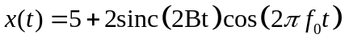.
- Calcolare la trasformata continua di X(f).
- Il segnale x(t) costituisce l’ingresso di un sistema LTI caratterizzato dalla risposta in frequenza 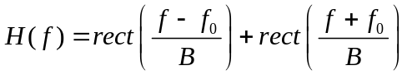. Scrivere l’espressione del segnale y(t) all’uscita del sistema e farne un grafico.

Esercizio 3. Calcolare la risposta in frequenza del sistema in figura 1 e fare il grafico dello spettro d’ampiezza e di fase con a>0.

T
+
a
x(t)
y(t)

Fig. 1

Esercizio 4. Il raggio x di un pezzo circolare è una variabile aleatoria uniformemente distribuita tra 30 e 32 cm.
- Calcolate valor medio e varianza del diametro del pezzo.
- Calcolate la densità di probabilità, il valor medio e la varianza dell’area del pezzo circolare.

Esercizio 5. E’ data una stringa di 8 bit. Ciascun bit può assumere il valore 0 con probabilità p=0.3 e 1 con probabilità q=0.7.
- Calcolare il numero di stringhe possibili
- Calcolare la probabilità di avere una stringa composta da 3 zeri e 5 uno.
- Calcolare la probabilità di avere nella stringa almeno 6 zeri.

Esercizio 6. Sia dato il processo aleatorio 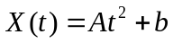 dove b è una v.a. Gaussiana a valor medio nulla e varianza unitaria, e A è un parametro deterministico.
- Si disegnino tre possibili realizzazioni
- Si calcoli valor medio e correlazione di X(t)
- Si dica se il processo è stazionario almeno in senso lato.

